**TRƯỜNG ĐẠI HỌC SÀI GÒN**

**KHOA CÔNG NGHỆ THÔNG TIN**





**Software project management**

Nhóm 9:

Huỳnh Minh Quân – 3120410433

Phạm Minh Quân – 3120410438

Nguyễn Văn Tấn Quân – 3120410437

Triệu Khánh Quang – 3120410428

Trần Nguyên Lộc – 3120410297

Võ Đăng Quang – 3120410429

**Giảng viên phụ trách:**

**ThS. Từ Lãng Phiêu**

**Thành phố Hồ Chí Minh, tháng 12 năm 2023**

# **PHÂN CÔNG NHÓM**

|  |  |  |  |
| --- | --- | --- | --- |
| **STT** | **MSSV** | **Họ và Tên** | **Công việc** |
| 1 | 3120410433 | Huỳnh Minh Quân |  |
| 2 | 3120410438 | Phạm Minh Quân |  |
| 3 | 3120410437 | Nguyễn Văn Tấn Quân |  |
| 4 | 3120410428 | Triệu Khánh Quang |  |
| 5 | 3120410297 | Trần Nguyên Lộc |  |
| 6 | 3120410429 | Võ Đăng Quang |  |

# **MỤC LỤC**

PHÂN CÔNG NHÓM i

MỤC LỤC ii

Chương 1. XÁC ĐỊNH DỰ ÁN 1

1.1. Mô tả dự án 1

1.2. Tuyên bố dự án 1

1.3. Hợp đồng nhóm 2

1.4. Bản phát biểu về phạm vi dự án 4

Chương 2: WORK BREAKDOWN STRUCTURE 6

2.1. Danh sách nhóm 6

2.2. WBS 6

2.3. Biểu đồ Gantt Chart 7

2.4. Thứ tự ưu tiên task 7

2.4.1. Giai đoạn khảo sát 7

2.4.2. Giai đoạn thiết kế 8

2.4.3. Giai đoạn lập trình 8

2.4.4. Giải đoạn kiểm thử 9

2.4.5. Bàn giao 9

Chương 3: QUẢN LÝ DỰ ÁN 10

3.1. Member capability (per day) 10

3.2. Task Complexity 10

3.3. Schedule Planning 13

3.4. Ước lượng thời gian và chi phí 19

3.5. Rủi ro và quản lý rủi ro 20

3.5.1. Danh sách rủi ro có thể gặp phải và giải pháp để giải quyết rủi ro 20

3.5.2. Giải quyết rủi ro phát sinh từ phía nhân sự 21

# **Chương 1. XÁC ĐỊNH DỰ ÁN**

## **Mô tả dự án**

Cùng với sự phát triển vượt bật của đất nước, ngành Công nghệ thông tin đã có những bước phát triển mạnh mẽ không ngừng, nó trở trở thành chiếc chìa khóa dẫn đến thành công cho nhiều cá nhân trong nhiều lĩnh vực, hoạt động. Với những ứng dụng của mình, ngành Công nghê thông tin dã góp phần mang lại nhiều lợi ích mà không ai có thể phủ nhận được. Nhất là trong việc quản lý, bán hàng. Đây là một trong những yêu cầu cần thiết đối với các doanh nghiệp hiện nay.

Website ra đời không chỉ đáp ứng cho các tập khách hàng đến trực tiếp cửa hàng mà nó còn phục vụ cho những tập khách hàng ở xa. Không những thế, việc giới thiệu, quáng bá hình ảnh về cửa hàng, công ty được mở rộng trên quy mô lớn giúp cho việc kinh doanh, buôn bán, trao đổi tin tức thuận lợi hơn rất nhiều, mang lại hiệu quả kinh tế cao hơn và tạo uy tín trong lòng khách hàng.

Chính vì lợi ích mà website mang lại nên các công ty hiện nay luôn tạo cho mình một website. Ngành thời trang càng là một ngành sử dụng nhiều đến website. Do vây, nhóm em chon thiết kế website cửa hàng thời trang nhằm đưa đến cho khách hàng những sản phẩm thời trang chất lượng mà lại thuận tiện cho việc mua sắm.

Website gồm bộ phận chính: Trưởng nhóm, Kỹ thuật, Người dùng

## **Tuyên bố dự án**

**Tên dự án:** Xây dựng website bán quần áo nam – Singed Shop

**Ngày bắt đầu:** 11/09/2023 **Ngày kết thúc:** 09/11/2023

**Ngân sách:** 1,000 USD

**Mục tiêu dự án:** Ứng dụng công nghệ thông tin vào trong kinh doanh quần áo nam, tạo sự thuận lợi và dễ dàng cho người quản lý cũng như cho khách hàng tìm kiếm sản phẩm và thanh toán. Thông qua website, người quản lý có thể kiểm soát và thống kê doanh thu cũng như sản phẩm còn trong kho một cách dễ dàng và nhanh chóng, giúp cho khách hàng có thể nhanh chóng và tiện lợi trong tìm kiếm sản phẩm mà bản thân mong muốn.

**Cách tiếp cận:**

* Tìm hiểu yêu cầu công việc cụ thể hàng ngày của người quản lý cửa hàng bán quần áo nam.
* Tìm hiểu về nghiệp vụ bán hàng.
* Lựa chọn ngôn ngữ lập trình để phát triển.
* Đánh giá kết quả đạt được của dự án.

**Vai trò và trách nhiệm:**

|  |  |  |  |
| --- | --- | --- | --- |
| Vai trò | Trách nhiệm | Thông tin liên hệ | Chữ ký |
| Customer | Đưa ra các yêu cầu về phần mềm cho bên phát triển |  |  |
| Designer | Phân tích hệ thống, thiết kế giao diện | Trần Nguyên Lộc,  Võ Đăng Quang |  |
| Developer | Khảo sát, phân tích hệ thống, viết mã code | Nguyễn Văn Tấn Quân,  Triệu Khánh Quang |  |
| Tester | Kiểm thử chức năng, lập lài liệu đặc tả phần mềm và tài liệu đánh giá yếu tố chức năng | Phạm Minh Quân,  Huỳnh Minh Quân |  |

## **Hợp đồng nhóm**

**Tên dự án:** Xây dựng website bán quần áo nam – Singed Shop

**Quy tắc chung khi làm việc:**

* Xem quyền lợi của dự án là trên hết.
* Bảo đảm các thành viên khác của nhóm được thông báo về thông tin liên quan đến dự án.
* Tập trung vào những gì tốt nhất cho toàn bộ dự án.
* Làm việc để đưa ra kết quả đảm bảo chất lượng.
* Tôn trọng, quan tâm đến các ý kiến của các thành viên trong dự án.
* Tham gia dự án cho đến khi kết thúc.

**Khi tham gia – các thành viên sẽ:**

* Tạo điều kiện như nhau cho mọi thành viên.
* Khuyến khích các thành viên đưa ý kiến của mình về các ý tưởng và các sản phẩm làm ra.
* Trình bày các ý tưởng hay các cách tiếp cận đem lại lợi ích cho nhóm.
* Báo cáo kịp thời tình trạng công việc cho người Quản lý dự án.
* Nên chân thật, cởi mở trong tất cả các hoạt động của dự án.
* Khuyến khích sự linh động, uyển chuyển trong phong cách làm việc nhóm.
* Thông báo sớm cho các thành viên trong nhóm nếu bạn sẽ vắng mặt trong một cuộc họp.

**Truyền thông – các thành viên sẽ:**

* Khi gửi tin nhắn zalo về các thông tin liên quan dự án thì phải gửi cho tất cả các thành viên trong nhóm.
* Trả lời những email liên quan một cách kịp thời.
* Tập trung giải quyết vấn đề, không được công kích người khác.
* Trình bày các ý tưởng một cách rõ ràng, súc tích.
* Phải đặt câu hỏi khi cảm thấy không rõ về các chỉ dẫn hay các ý kiến của người khác.
* Lưu lại nội dung các cuộc họp thảo luận liên quan theo trình tự nhất định.
* Chỉ đưa ra một vấn đề thảo luận tại 1 thời điểm trong cuộc họp.

**Giải quyết vấn đề – các thành viên sẽ:**

* Khuyến khích mọi người cùng tham gia giải quyết vấn đề.
* Chỉ nên sử dụng những phê bình có tính xây dựng.
* Đưa ra các ý kiến phản đối hoặc giải pháp khi được yêu cầu giải quyết một vấn đề nào đó.
* Đấu tranh để xây dựng dựa trên các ý kiến của mỗi người.

**Hội họp – các thành viên sẽ:**

* Tham gia các cuộc họp, báo cáo tình hình hằng tuần của dự án.
* Ghi chép nội dung các cuộc họp và cố gắng giải quyết vấn đề được đề ra trong cuộc họp trong vòng 24 giờ.
* Đưa nhật ký cuộc họp và các tài liệu quan trọng lên github của nhóm.

## **Bản phát biểu về phạm vi dự án**

**Tên dự án:** Xây dựng website bán quần áo nam – Singed Shop

**Ngày:** 13/11/2023

**Người viết:** Võ Đăng Quang

**Lý giải về dự án:**

Ứng dụng công nghệ thông tin vào quản lý bán hàng, nhằm mang lại sự tiện lợi và hiệu quả cao nhất trong quản lý.

**Các tính chất và yêu cầu sản phẩm:**

* Sản phẩm phải ứng dụng được trong thực tiễn
* Dễ sử dụng, dễ thao tác, giao diện sinh động

**Tổng kết vầ các sản phẩm chuyển giao của dự án**

* Sản phẩm: website bán quần áo nam
* Tài liệu: các yêu cầu của dự án, các báo cáo về tiến độ và tình trạng của dự án, các chức năng đã được thực hiện, tài liệu về hướng dẫn sử dụng phần mềm.

**Các tiêu chí đánh giá dự án:**

* Tính thực tiễn
* Tính tiện dụng
* Tính ổn định của chương tr.nh
* Tiến độ thời gian không trễ quá 20%

# **Chương 2: WORK BREAKDOWN STRUCTURE**

## **Danh sách nhóm**

|  |  |  |  |
| --- | --- | --- | --- |
| **STT** | **MSSV** | **Họ và Tên** | **Email** |
| 1 | 3120410433 | Huỳnh Minh Quân | huynhminhquan07072002@gmail.com |
| 2 | 3120410438 | Phạm Minh Quân | alittledie@gmail.com |
| 3 | 3120410437 | Nguyễn Văn Tấn Quân | quannguyenn1946@gmail.com |
| 4 | 3120410428 | Triệu Khánh Quang | khanhquang213@gmail.com |
| 5 | 3120410297 | Trần Nguyên Lộc | trannguyeloc.work@gmail.com |
| 6 | 3120410429 | Võ Đăng Quang | quangdvo11311@gmail.com |

## **WBS**

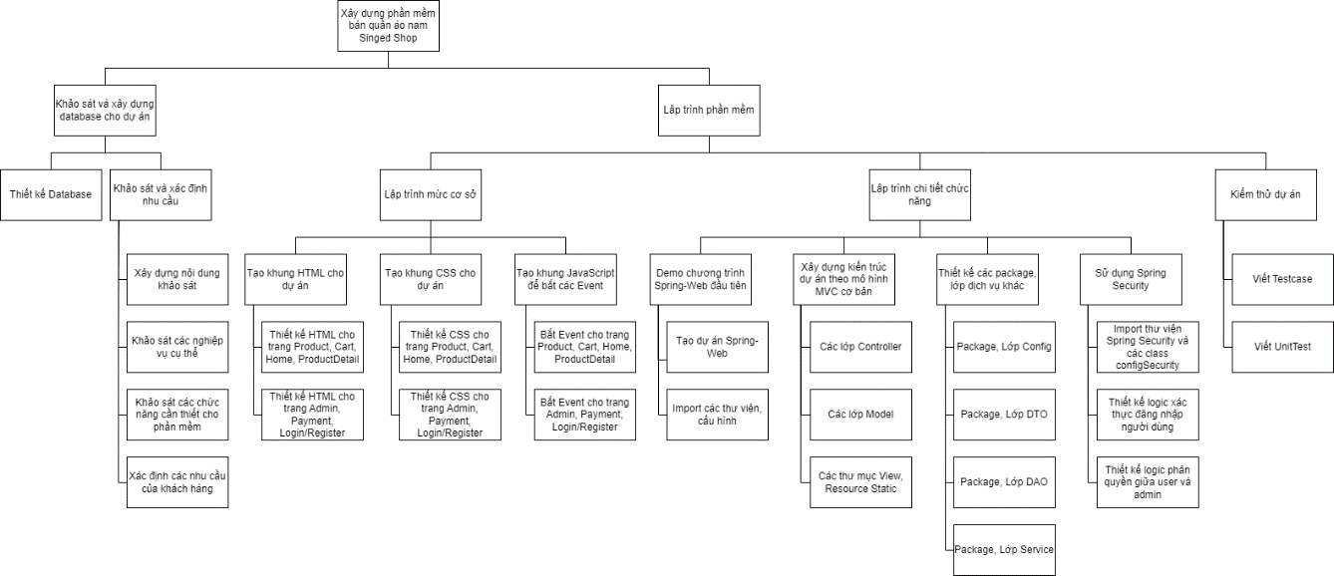

## **Biểu đồ Gantt Chart**





## **Thứ tự ưu tiên task**

### **Giai đoạn khảo sát**

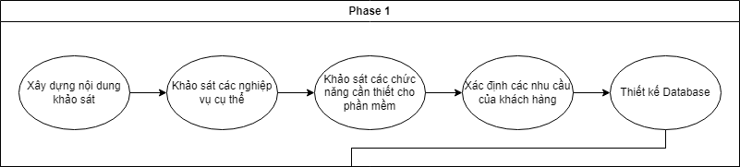

### **Giai đoạn thiết kế**

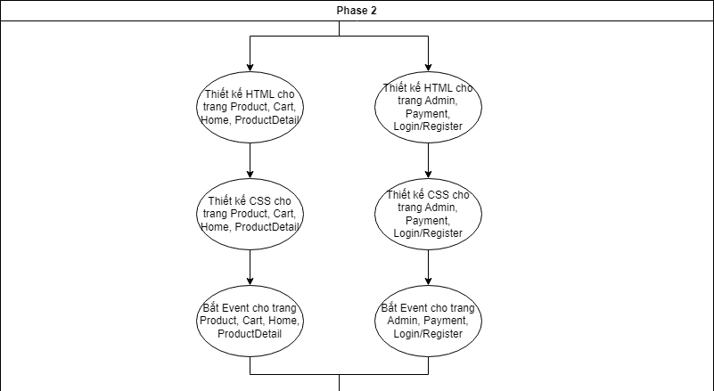

### **Giai đoạn lập trình**

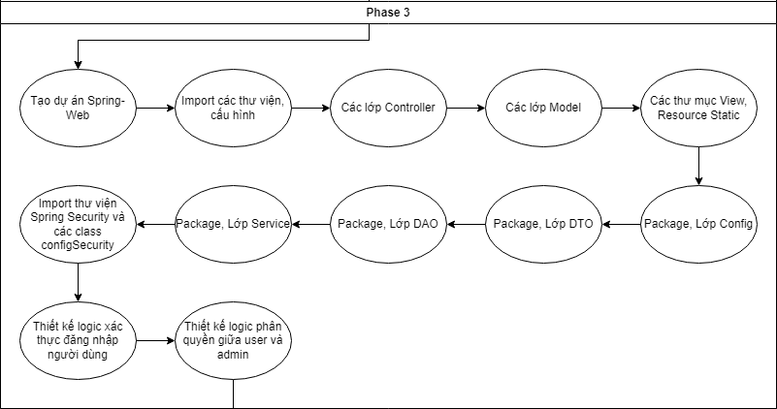

### **Giải đoạn kiểm thử**

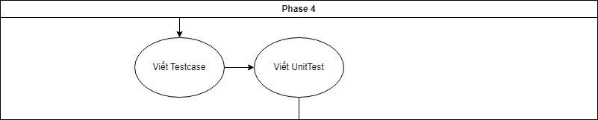

### **Bàn giao**

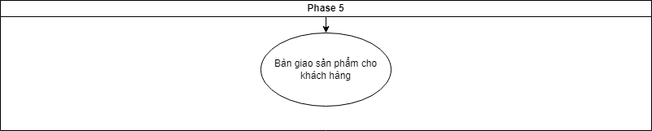

# **Chương 3: QUẢN LÝ DỰ ÁN**

## **Member capability (per day)**

|  |  |  |  |  |
| --- | --- | --- | --- | --- |
|  | Front-End | Back-End | Database | Salary($/day) |
| Huỳnh Minh Quân (HMQ) | 2 | 5 | 2 | 9 |
| Phạm Minh Quân (PMQ) | 2 | 2 | 2 | 6 |
| Nguyễn Văn Tấn Quân (NVTQ) | 5 | 2 | 1 | 8 |
| Triệu Khánh Quang (TKQ) | 5 | 2 | 1 | 8 |
| Trần Nguyên Lộc (TNL) | 2 | 4 | 4 | 10 |
| Võ Đăng Quang (VDQ) | 2 | 2 | 4 | 8 |

## **Task Complexity**

Thang điểm (Function Point – FP):

* 1FP/người/tuần/nội dung (với năng suất)
* 10FP/nội dung/task (với độ khó task)
* 1FP = 1 USD

|  |  |  |  |  |  |
| --- | --- | --- | --- | --- | --- |
| ID | Tên Task | Front FP | Back FP | Database FP | Total FP |
| 1.5.1.1 | Xây dựng nội dung khảo sát | 0 | 0 | 6 | 6 |
| 1.5.1.2 | Khảo sát nghiệp vụ cụ thể | 5 | 5 | 10 | 20 |
| 1.5.1.3 | Khảo sát các chức năng cần thiết cho phần mềm | 4 | 10 | 0 | 14 |
| 1.5.1.4 | Xác định các nhu cầu của khách hàng | 6 | 8 | 5 | 19 |
| 1.5.2 | Thiết kế Database | 0 | 0 | 10 | 10 |
| 1.6.1.1.1 | Thiết kế HTML cho trang Product, Cart, Home, ProductDetail | 7 | 0 | 3 | 10 |
| 1.6.1.1.2 | Thiết kế HTML cho Admin, Payment, Login/Register | 7 | 0 | 3 | 10 |
| 1.6.1.2.1 | Thiết kế CSS cho trang Product, Cart, Home, ProductDetail | 7 | 0 | 3 | 10 |
| 1.6.1.2.2 | Thiết kế CSS cho Admin, Payment, Login/Register | 7 | 0 | 3 | 10 |
| 1.6.1.3.1 | Bắt Event cho trang Product, Cart, Home, ProductDetail | 10 | 0 | 3 | 13 |
| 1.6.1.3.2 | Bắt Event cho Admin, Payment, Login/Register | 10 | 0 | 3 | 13 |
| 1.6.2.1.1 | Tạo dự án Spring-web | 4 | 6 | 0 | 10 |
| 1.6.2.1.2 | Import các thư viện, cấu hình | 4 | 6 | 6 | 16 |
| 1.6.2.2.1 | Các lớp Controller | 0 | 10 | 0 | 10 |
| 1.6.2.2.2 | Các lớp Model | 0 | 6 | 8 | 14 |
| 1.6.2.2.3 | Các thư mục View, Resource Static | 8 | 2 | 0 | 10 |
| 1.6.2.3.1 | Package, lớp Config | 4 | 8 | 0 | 12 |
| 1.6.2.3.2 | Package, lớp DTO | 2 | 5 | 6 | 13 |
| 1.6.2.3.3 | Package, lớp DAO | 0 | 4 | 8 | 12 |
| 1.6.2.3.4 | Package, lớp Service | 0 | 10 | 4 | 14 |
| 1.6.2.4.1 | Import thư viện Spring Security và các class configSecurity | 0 | 10 | 2 | 12 |
| 1.6.2.4.2 | Thiết kế logic xác thực đăng nhập người dùng | 0 | 10 | 2 | 12 |
| 1.6.2.4.3 | Thiết kế logic phân quyền giữa user và admin | 0 | 10 | 2 | 12 |
| 1.6.3.1 | Viết Testcase | 3 | 3 | 3 | 9 |
| 1.6.3.2 | Viết UnitTest | 3 | 8 | 3 | 14 |
| 2 | Bàn giao sản phẩm cho khách hàng | 5 | 5 | 5 | 15 |
|  | Tổng |  |  |  | 283 |

## **Schedule Planning**

|  |  |  |  |  |  |  |  |  |
| --- | --- | --- | --- | --- | --- | --- | --- | --- |
| Phase | ID | Task | Assignees (Max 2) | Time done | Timestamp start (padding: 1d) | Timestamp end | FP usage = Staff point * Time done | Total Cost |
| 1 | 1 | Xây dựng nội dung khảo sát | PMQ | 3d | 0d | 3d | Front: 2*0 =0  Back: 2*0=0  Data: 2*3 =6 | 6 |
| 1 | 2 | Khảo sát nghiệp vụ cụ thể | VDQ | 2.5d | 4d | 6.5d | Front: 2*2.5= 5  Back: 2*2.5 = 5  Data: 4*2.5 = 10 | 20 |
| 1 | 3 | Khảo sát các chức năng cần thiết cho phần mềm | TNL | 2.5d | 4d | 6.5d | Front:2* 2 = 4  Back:4*2.5 = 10  Data:4*0 = 0 | 14 |
| 1 | 4 | Xác định các nhu cầu của khách hàng | PMQ | 4d | 7.5d | 11.5d | Front:2*3 = 6  Back:2 *4 =8  Data:2*2.5 = 5 | 19 |
| 1 | 5 | Thiết kế Database | VDQ, TNL | 1.25d | 12.5d | 13.75d | Front: (2+2) * 0 =0  Back: (4+2) *0 =0  Data:(4+4)* 1.25 =10 | 10 |
| 2 | 6 | Thiết kế HTML cho trang Product, Cart, Home, ProductDetail | TNL, TKQ | 1d | 14.75d | 15.75d | Front :(5+2)*1=7  Back: (2+4)*0 = 0  Data: (1+4)*0.6 = 3 | 10 |
| 2 | 7 | Thiết kế HTML cho Admin, Payment, Login/Register | NVTQ, VDQ | 1d | 14.75 | 15.75d | Front: (5+2)* 1 = 7  Back: (2+2)*0 = 0  Data: (1+4)*0.6 = 3 | 10 |
| 2 | 8 | Thiết kế CSS cho trang Product, Cart, Home, ProductDetail | TNL, TKQ | 1d | 16.75d | 17.75d | Front : (5+2)*1 = 7  Back: (2+4)* 0 = 0  Data: (1+4)*0.6 = 3 | 10 |
| 2 | 9 | Thiết kế CSS cho Admin, Payment, Login/Register | NVTQ, VDQ | 1d | 16.75d | 17.75d | Front: (5+2)*1= 7  Back: (2+2)* 0 = 0  Data: (1+4)*0.6 = 3 | 10 |
| 2 | 10 | Bắt Event cho trang Product, Cart, Home, ProductDetail | TNL, TKQ | 1.4d | 18.75d | 20.15d | Front : (5+2)* 1.4 = 10  Back: (2+4)*0 = 0  Data: (1+4)*0.6 = 3 | 13 |
| 2 | 11 | Bắt Event cho Admin, Payment, Login/Register | NVTQ, VDQ | 1.4d | 18.75d d | 20.15d | Front: (5+2)*1.4 = 10  Back: (2+2)* 0 = 0  Data: (1+4)*0.6 = 3 | 13 |
| 3 | 12 | Tạo dự án Spring-web | HMQ | 2d | 21.15d | 23.15d | Front:2*2 = 4  Back:5*1.2 = 6  Data:2*0 = 0 | 10 |
| 3 | 13 | Import các thư viện, cấu hình | HMQ | 3d | 24.15 | 27.15d | Front:2*2 = 4  Back:5*1.2 = 6  Data:2*3 = 6 | 16 |
| 3 | 14 | Các lớp Controller | TNL, TKQ | 1.6d | 28.15d | 29.75d | Front: (5+2)*0 = 0  Back: (2+4)*1.6 = 10  Data: (1+4)*0 = 0 | 10 |
| 3 | 15 | Các lớp Model | HMQ, VDQ | 1.3d | 28.15d | 29.45d | Front: (2+2)*0 = 0  Back: (5+2)*0.9 = 6  Data: (2+4)*1.3 = 8 | 14 |
| 3 | 16 | Các thư mục View, Resource Static | TKQ, TNL | 1.1d | 28.15d | 29.25d | Front: (5+2)* 1.1 = 8  Back: (2+4) * 0.3 = 2  Data: (1+4)*0 = 0 | 10 |
| 3 | 17 | Package, lớp Config | HMQ | 2d | 30.75d | 32.75d | Front: 2*2 = 4  Back: 5*1.6= 8  Data: 2*0 = 0 | 12 |
| 3 | 18 | Package, lớp DAO | NVTQ | 6d | 30.75d | 36.75d | Front: 5*0.4 = 2  Back: 2*2.5= 5  Data: 1*6 = 6 | 13 |
| 3 | 19 | Package, lớp DTO | TKQ | 6d | 30.75d | 36.75d | Front: 5*0.4 = 2  Back: 2*2.5 = 5  Data: 1*x6 = 6 | 12 |
| 3 | 20 | Package, lớp Service | VDQ | 5d | 30.75d | 35.75d | Front: 2*0 = 0  Back: 2*5 = 10  Data: 4* 1 = 4 | 14 |
| 3 | 21 | Import thư viện Spring Security và các class configSecurity | HMQ | 1d | 37.75d | 38.75d | Front: 2*0 = 0  Back: 5*1= 5  Data: 2*1 = 2 | 12 |
| 3 | 22 | Thiết kế logic xác thực đăng nhập người dùng | HMQ | 2d | 39.75d | 41.75d | Front: 2*0 = 0  Back: 5*2= 10  Data: 3*0.6 = 2 | 12 |
| 3 | 23 | Thiết kế logic phân quyền giữa user và admin | HMQ | 2d | 42.75d | 44.75d | Front: 2*0 = 0  Back: 5*2 = 10  Data: 3*0 .6 = 2 | 12 |
| 4 | 24 | Viết Testcase | NVTQ, TKQ | 1.5d | 45.75d | 47.25d | Front: (5+5)*0.3 =3  Back: (2+2)*0.75 =3  Data: (1+1)*1.5 =3 | 9 |
| 4 | 25 | Viết UnitTest | NVTQ, TKQ | 2d | 48.25d | 50.25d | Front: (5+5)*0.3 = 3  Back: (2+2)*2 = 8  Data: (1+1)*1.5 = 3 | 14 |
| 5 |  | Bàn giao sản phẩm cho khách hàng | PMQ, HMQ | 1 | 51.25d | 52.25d | Front:  Back:  Data: |  |
|  |  | TỔNG |  |  |  | 52.25d |  |  |

## **Ước lượng thời gian và chi phí**

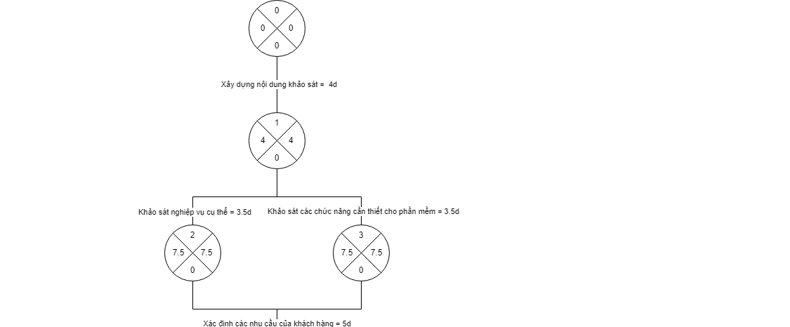

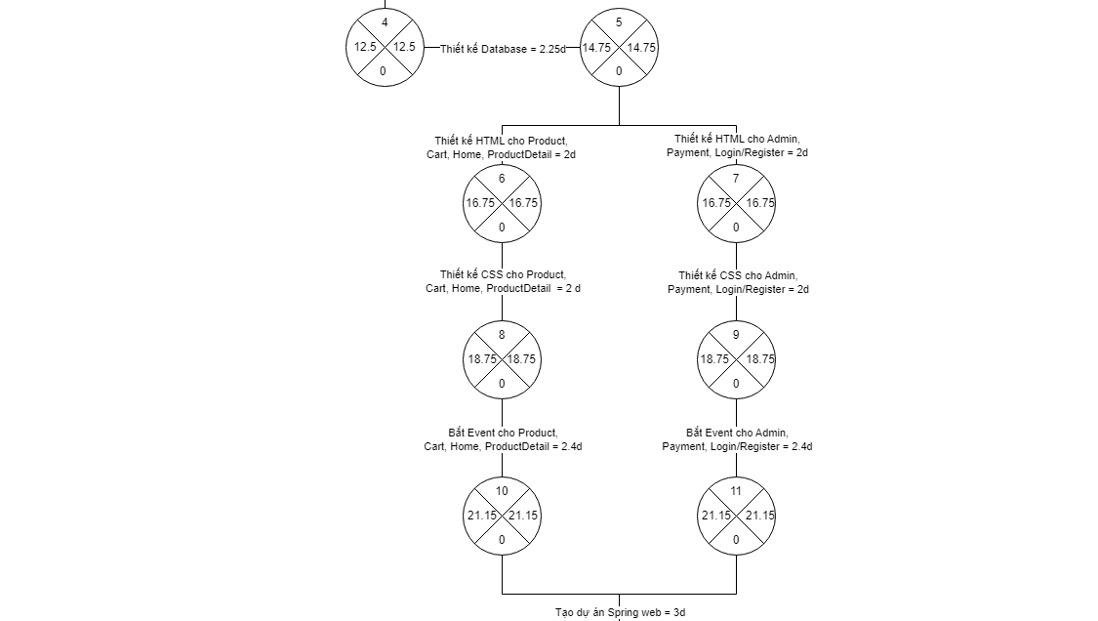

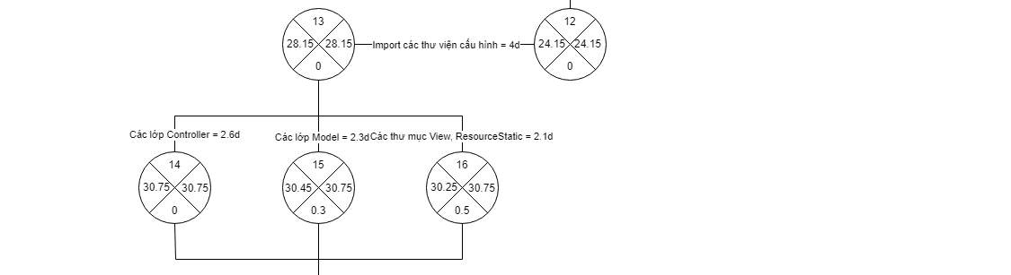

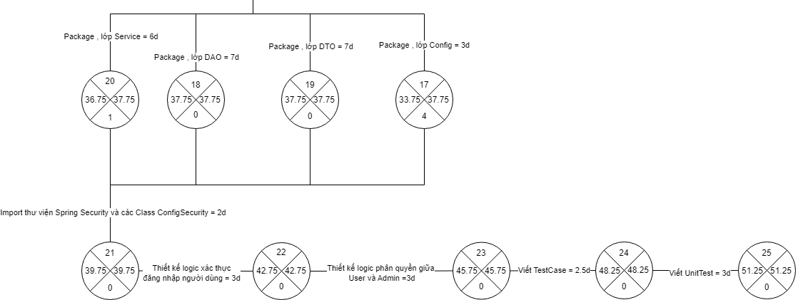

## **Rủi ro và quản lý rủi ro**

### **Danh sách rủi ro có thể gặp phải và giải pháp để giải quyết rủi ro**

* *Từ phía nhóm phát triển*
* Phát hiện vấn đề mới khi hiện thực task/ mức độ của task phức tạp hơn so với đánh giá ban đầu => Tạo task mới hoặc tăng thời gian hoàn thành task hoặc bổ sung thêm resource.
* Phát hiện có vấn đề về mặt thiết kế hệ thống sau khi kiểm tra => Thực hiện lại bước phân tích thiết kế hệ thống.
* Đội ngũ phát triển bỏ qua giai đoạn kiểm thử do sử dụng quá nhiều thời gian cho việc thiết kế và hiện thực phần mềm => Xây dựng lại kế hoạch với những công việc cụ thể và bám sát kế hoạch đã đề ra.
* *Từ phía khách hàng*
* Khách hàng thay đổi yêu cầu (thêm tính năng etc) => Deal lại với khách hàng, xác định các task mới và thảo luận về budget + timeline mới.
* Khách hàng gặp khó khăn về tài chính => Thảo luận lại về các tính năng và thời gian hoàn thành của dự án để phù hợp với ngân sách hiện tại.
* Khách hàng yêu cầu đẩy nhanh tiến độ hoàn thành dự án do sự cần thiết của phần mềm với tình hình thực tế => Tập trung nhân sự, deal lại thời gian hoàn thành dự án với khách hàng hoặc tập trung hoàn thành core feature mà khách hàng đang cần gấp.
* *Từ phía nhân sự*
* Nhân sự nghỉ việc hoặc nghỉ phép khi dự án vẫn còn đang trong giai đoạn hiện thực. => Cần bố trí lại nhân lực để hoàn thành task đúng hạn hoặc dời là task khác.
* Nhân sự có mâu thuẫn nặng nề trong cùng một nhóm, không chịu hợp tác với nhau từ đó làm chậm tiến độ dự án. => Cần giải quyết mâu thuẫn nhanh nhất có thể, nếu không thể giải quyết thì phải bố trí lại nhân sự.
* Nhân viên trì trệ, nản lỏng hoàn thành dự án do độ khó của phần mềm => Hỗ trợ kĩ thuật cho nhân viên đang gặp khó khăn, tăng hoạt động giải trí, thư giãn ngoài giờ

### **Giải quyết rủi ro phát sinh từ phía nhân sự**

Trong ngày 12/10/2023, nhân sự Trần Nguyên Lộc (TNL) bị tai nạn giao thông nên xin nghỉ phép từ 13/10/2023 đến 20/10/2023 (task 29 – task 31).



Việc này ảnh hưởng đến tiến độ công việc của dự án. Để giải quyết vấn đề, nhóm quyết định chọn những nhân sự đã hoàn thành công việc được giao trước đó để thay thế nhân sự TNL đang hồi phục sau tai nạn.

Nhân sự Triệu Khánh Quang (TKQ) sẽ làm cả phần của nhân sự TNL ở task 29 và ở task 31 thì nhân sự Phạm Minh Quân (PMQ) sẽ làm thay. Kế hoạch sẽ thay đổi như sau:



Kết quả: Quyết định để 2 nhân sự TKQ và PMQ đã hoàn tất nốt công việc của nhân sự TNL làm cho công việc được tiến hành đúng tiện độ, không ảnh hưởng đến toàn thể dự án.